Sauber gekleidet für Business, Freizeit und Sport

Adieu Schweiß, Schmutz und Geruch: Newcomer CityZen revolutioniert T-Shirts mit Baumwolle in Hightech

Schwarzenfeld, 9. Februar 2021 – CityZen, Newcomer für Mode aus Hightech-Naturfaser, revolutioniert das traditionelle Baumwoll-Shirt. Die neuartigen T-Shirts und Polohemden aus reiner Baumwolle zeigen keinen Schweiß, widerstehen Schmutz, verhindern Körpergeruch und sind zudem bügelfrei und nachhaltig farbbeständig. Das junge Bekleidungsunternehmen aus der Tschechischen Republik hat eine innovative Textiltechnik entwickelt, die ohne Chemiefasern auskommt. „Der überwältigende Erfolg seit unserer Unternehmensgründung im September 2018 bestätigt unsere Vision von intelligenten T-Shirts“, erläutert René Němeček, CTO und einer der drei Gründer von CityZen. „Unsere Hightech-Baumwolle schmeichelt der Haut und verbindet höchsten Tragekomfort mit Funktionalität.“ Angefangen mit einem einfachen T-Shirt umfasst die aktuelle Kollektion T-Shirts und Poloshirts in unterschiedlichen Schnitten und Farben für Damen und Herren. Die Größen reichen von Small bis Oversize in 6XL. Die Shirts sind die ideale Basisausstattung, um sich im Business, in der Freizeit und beim Sport rundum wohl zu fühlen und einen guten Eindruck zu geben. CityZen erweitert sein Angebot ständig weiter, als Nächstes kommen Kindershirts, antibakterielle Boxershorts und Langarmshirts ins Programm.

Neuartige Baumwoll-Shirts mit innovativer Textiltechnik

„Die Qualität unserer Shirts resultiert in erster Linie aus der Erfahrung und Präzision, mit der wir entwickeln und produzieren“, ergänzt René Němeček. „Wir führen alle Produktionsschritte bei uns vor Ort durch: vom ersten Faden, über Stricken, Färben, Anwenden unserer CityZen-Technologie bis hin zum Schneiden und Nähen.“ Dank einer speziellen Behandlung speichert der Stoff aus 100 Prozent Baumwolle die Körperfeuchtigkeit auf der Innenseite des T-Shirts. Im Gegensatz zu funktioneller Sportunterwäsche fließt der Schweiß nicht auf die Oberfläche, sondern der Stoff fängt ihn innen auf. Dort breitet er sich großflächig aus. Da die Hightech-Baumwolle ausgesprochen atmungsaktiv ist, verdunstet der Schweiß sehr schnell. Damit sind außen keine Schweißflecken sichtbar und der Körper bleibt trocken. Das verhindert auch das Wachstum feuchtigkeitsliebender Bakterien, die sonst Körpergerüche verursachen. Die Shirts sind nicht nur schweißabweisend sondern unterbinden damit auch unangenehme Gerüche. Die Stoffoberfläche ist zudem so ausgerüstet, dass fast nichts haften bleibt. Schmutz lässt sich leicht mit einem feuchten Tuch abwischen. Die innovative Textiltechnik macht auch Bügeln überflüssig und lässt die Farben lange leuchten. Die Shirts stellt CityZen ausschließlich in der Tschechischen Republik mitten in Europa her.
Eröffnungs-Aktion zum Valentinstag

CityZen eröffnet den Verkauf in Deutschland mit einer Rabatt-Aktion zum Valentinstag: Ab heute bis einschließlich 14. Februar 2021 gibt es auf das gesamte Sortiment im Online-Shop 10 Prozent Ermäßigung plus Gratislieferung ab 99 Euro Bestellwert.

Zeichen: 3.082

Keywords: T-Shirt, Damenmode, Herrenmode, Businessmode, Freizeitmode, Sportshirt, Valentinstag, Baumwoll-Shirt, Oversize, 6XL, CityZenWear, atmungsaktiv, bügelfrei

Bilder:

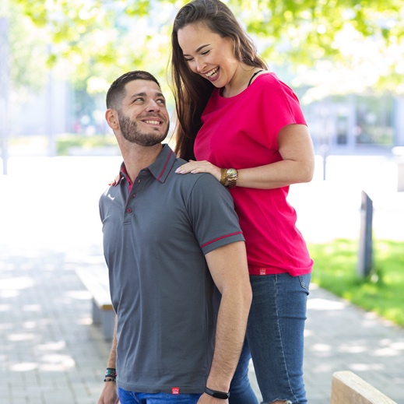 |  | 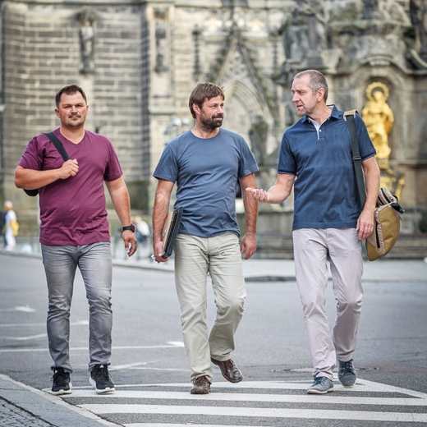
Bild 1: Eröffnungsaktion zum Valentinstag von CityZen  Bildquelle: CityZen  Download: https://www.ahlendorf-news.com/media/news/images/CityZenWear-Shirts-valentinstag-H.jpg |  | Bild 2: Martin Burkoň, René Němeček und Pavel Hrstka (v.l.n.r.) sind die Gründer und Geschäftsführer von CityZen  Bildquelle: CityZen  Download: https://www.ahlendorf-news.com/media/news/images/CityZenWear-Shirts-gruender-H.jpg

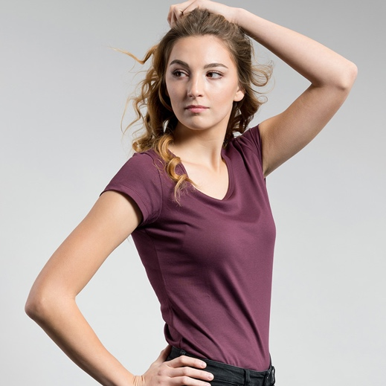 |  | 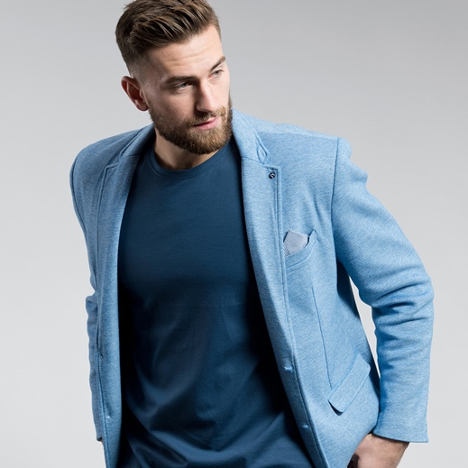
Bild 3: Auch im Business einen sauberen Eindruck machen  Bildquelle: CityZen  Download: https://www.ahlendorf-news.com/media/news/images/CityZenWear-Damen-Shirts-Business-H.jpg |  | Bild 4: Rundum wohlfühlen im Business  Bildquelle: CityZen  Download: https://www.ahlendorf-news.com/media/news/images/CityZenWear-Herren-Shirts-Business-H.jpg
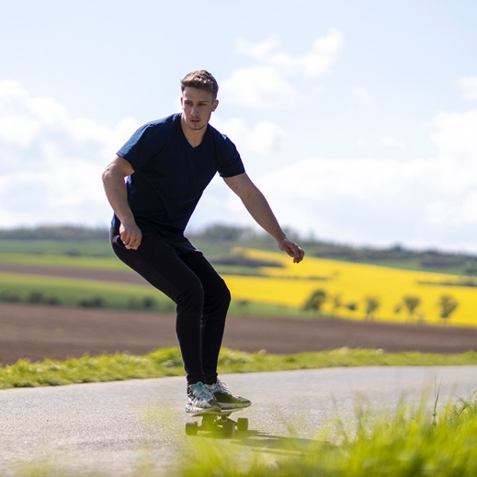 |  | 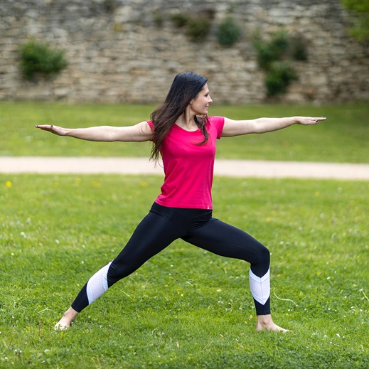
Bild 5: Trockenes Shirt bei Freizeit und Sport  Bildquelle: CityZen  Download: https://www.ahlendorf-news.com/media/news/images/CityZenWear-Herren-Shirts-Sport-Freizeit-H.jpg |  | Bild 6: Auch in der Freizeit und beim Sport sauber und wohl duftend  Bildquelle: CityZen  Download: https://www.ahlendorf-news.com/media/news/images/CityZenWear-Damen-Shirts-Sport-Freizeit-H.jpg

Über CityZen
CityZen ist ein junges Modeunternehmen, das Textilien aus Hightech-Naturfaser anbietet. Gegründet 2018 in Chrudim, Tschechische Republik, fertigt der Newcomer ausschließlich in Europa. Die neuartige Bekleidung aus reiner Baumwolle zeichnet sich durch höchste Funktionalität aus. Das Material zeigt keinen Schweiß, widersteht Schmutz, verhindert Körpergeruch und ist zudem bügelfrei und nachhaltig farbbeständig. Weitere Informationen und Online-Shop unter https://www.cityzenwear.de

CityZenWear.de
Andrea Mrveckova
Sportplatzweg 32 b
DE-92521 Schwarzenfeld
info@cityzenwear.de
T +49 9435 3015571

Pressekontakt:
Mandy Ahlendorf
ahlendorf communication
mail@ahlendorf-communication.com
T +49 89 41109402

